Цифровые лупы Levenhuk ERGO – инструмент нового поколения

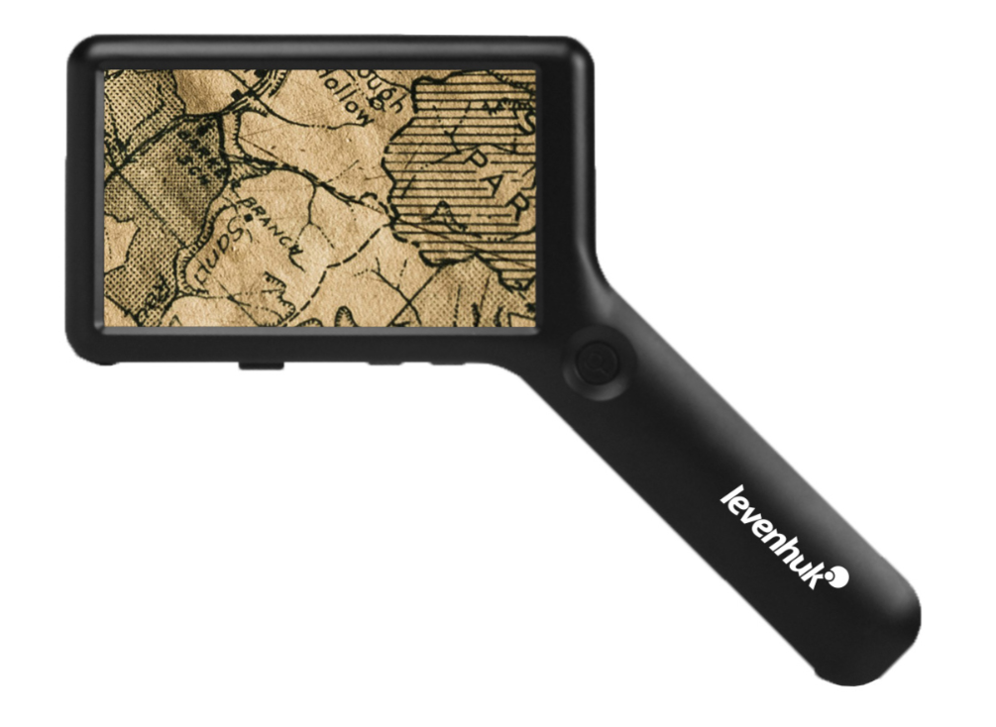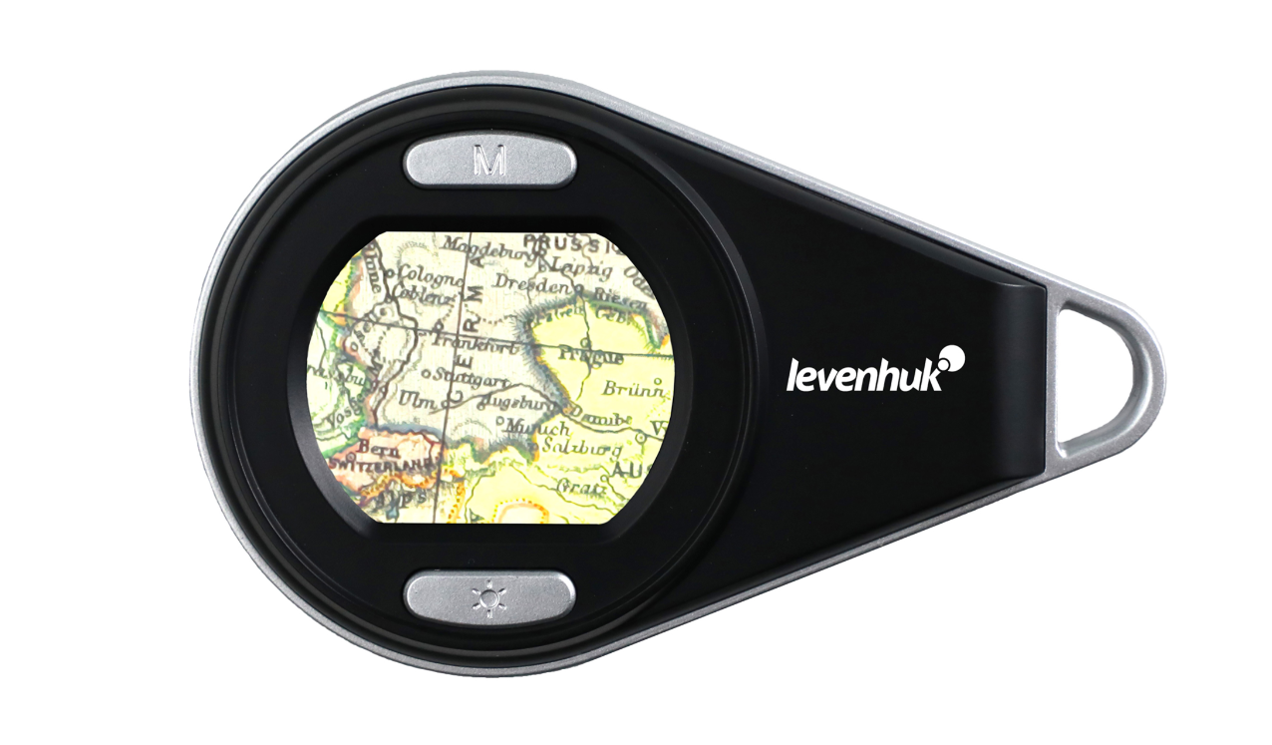
Цифровая линейка Levenhuk ERGO — современная альтернатива классическим оптическим лупам. Вместо стеклянной линзы используется цветной LCD-экран и чувствительная цифровая матрица, которая даёт ровное изображение без искажений по краям. Картинку можно плавно увеличивать, фотографировать или «замораживать», а многоуровневая подсветка обеспечивает чёткую детализацию.
ERGO занимает нишу между обычными ручными лупами, от которых быстро устают глаза, и громоздкими микроскопами. Пользователь смотрит на яркий экран, а не в узкую линзу, поэтому работать комфортнее и дольше. Это портативные инспекционные инструменты, которые ускоряют контроль качества, удобны на выезде и помогают читать мелкий текст. Их активно используют инженеры, специалисты ОТК, ювелиры, гравёры и другие профессионалы.
Комбинированное освещение (белые светодиоды и УФ-светодиоды). Белый свет убирает тени и дает естественную цветопередачу. Ультрафиолет (в моделях ERGO 10, 20, 30) мгновенно выявляет флуоресценцию, скрытые метки на купюрах, следы клея или реставрации на антиквариате и ювелирных изделиях. Один и тот же прибор решает задачи инженеров, криминалистов, геммологов, ювелиров и коллекционеров.

Целевая аудитория и сценарии применения
Цифровая лупа ERGO адресована разным категориям пользователей, у каждой – свои потребности и болевые точки:
- Специалисты по ремонту электроники. Печатные платы и микросхемы очень мелкие — работать «на глаз» рискованно: легко пропустить микротрещину или прогар. ERGO снижает нагрузку на глаза, позволяет фотографировать дефекты и контролировать качество пайки прямо «на экране».
- Ювелиры, геммологи и часовщики. Важны мельчайшие дефекты и подлинность изделий. Подсветка ERGO, особенно УФ, помогает выявить реставрацию, следы клея и неоригинальные вставки. Модели ERGO 30/40 PRO обеспечивают высокую детализацию, а измерительная шкала в PRO-версии позволяет точно оценивать размеры граней и фасок.
- Коллекционеры (нумизматы, филателисты) и моделисты. Монеты, марки, антиквариат требуют детального изучения. С цифровой лупой удобнее рассматривать мелкие элементы и шрифт. ERGO 10/20 удобно брать с собой, а ERGO 30/40 PRO подходят для длительной настольной работы.
- Контроль качества (отделы ОТК). Важно видеть текстуру металлов, шлифовку, покрытия. ERGO 40 PRO с измерительной сеткой 0,1 мм позволяет оценивать размер дефектов прямо на экране и выводить изображение на монитор. Это ускоряет проверку и фиксацию нарушений.
- Криминалисты и эксперты. Лупа помогает выявлять отпечатки, скрытые пометки и другие тонкие детали, в том числе в УФ-режиме. Фото- и видеосъёмка позволяет сохранять и демонстрировать доказательства коллегам или в суде.
- Пожилые люди и слабовидящие. ERGO облегчает чтение мелкого текста без перенапряжения глаз. Большой экран и регулируемая подсветка делают повседневные задачи — чтение, заполнение документов — более комфортными.

Цифровая лупа ERGO — это, в первую очередь, рабочий инструмент для тех, кому важно видеть мелочи: в ремонте, контроле качества, ювелирной сфере, коллекционировании и хобби. Да, она отлично помогает и в быту, но сильнее всего ERGO раскрывается там, где нужна детализация, стабильная картинка и возможность зафиксировать результат (фото/видео).

Преимущества Levenhuk ERGO: выгодно рассказываем клиенту
При продаже клиенту важно структурированно подчеркнуть ключевые достоинства этой линейки. Например:

- Зрительный комфорт и эргономика. Вместо обычного окуляра – яркий цветной экран 2–4″ (примерно 5–10 см по диагонали). Это значит: глаза не напряжены и не прищуриваются, можно смотреть обоими глазами на нормальном расстоянии. Монитор выводит изображение «как на ладони», без искажений по краям. Работа через экран гораздо менее утомительна: так легче проводить долгие осмотры и читать мелкий шрифт. К примеру, специалисты по пайке отмечают, что работа на экране снижает нагрузку на глаза и позволяет дольше концентрироваться.
- Точность и измерения. В старших моделях (ERGO 40 PRO) реализован настоящий портативный измерительный комплекс: на большой 4″ (≈10,2 см) экран выводится шкала с делениями до 0,1 мм. Это позволяет быстро оценить размер микротрещин, фасок или других дефектов прямо в полевых условиях. Даже в карманной ERGO 20 есть функция «заморозки», чтобы зафиксировать идею, и штамп даты для отчёта. Высокое цифровое увеличение (до 19× у ERGO 20 и 17× у PRO) обеспечивает подробную картинку любого объекта, сравнимую с увеличением в стереомикроскопе.
- Мультимедиа и документирование. Все модели (кроме самой младшей) умеют фотографировать и записывать видео. Изображения хранятся на карте памяти MicroSD и при необходимости передаются на ПК. Это позволяет быстро «показать доказательство» коллеге или клиенту: можно вывести картинку на внешний монитор или телевизор. Функция «заморозки» кадра полезна, когда надо тщательно изучить мельчайшую деталь.
- Автономность и мобильность. Встроенные литий-ионные аккумуляторы и зарядка Type- C делают линейку ERGO полностью мобильной: прибор всегда готов к работе — на складе, при выездной оценке товара или дома у кресла. Вес устройств начинается всего от 50 граммов.
- Гибкая линейка под любые задачи. Можно выбрать инструмент строго под свои задачи, не переплачивая за лишние функции. Нужна просто компактность — берем ERGO 10, нужны точные замеры — ERGO 40 PRO.
Совет продавцу: при демонстрации акцентируйте внимание не на цене «лупы», а на решаемых задачах и достоинствах технологии. Например: «Да, эта модель стоит дороже обычной, но вы платите за реально новые возможности: компактный измерительный комплекс, фото/видео с памятью, УФ-подсветку… Всё это — недоступно у традиционных луп. Инвестиции в качество себя оправдают». Такой подход показывает покупателю компетентность и уважение к его мнению.

Эмоциональные образы и фразы для диалога
При продаже важно не просто говорить о характеристиках, но и «рисовать картинку». Вот несколько примеров эмоциональных фраз, которые можно использовать:
- «Вот посмотрите — каждая мелочь видна. Трещинка, царапина — всё на экране. И глаза не устают, потому что вы не в стекло смотрите, а на дисплей.»
- «Если вам часто приходится читать мелкий текст — инструкции, состав, номера — с этим прибором просто удобнее. Не надо щуриться и ловить свет, всё сразу крупно и ярко.»
- «По сути, это лупа, только современная. Картинка ровная, без искажений по краям. Видите — текст одинаково чёткий по всему экрану.»
- «Если нужно понять, есть ли трещина или дефект — вы сразу это увидите. В старшей модели даже шкала есть, можно примерно оценить размер.»
- «Раньше приходилось наклоняться, ловить фокус. Здесь просто нажали кнопку — и можно даже сфотографировать, чтобы потом спокойно рассмотреть.»
- «Честно — после обычной лупы разница чувствуется сразу. Работать удобнее, быстрее и без напряжения.»

Такие фразы помогают вызвать Желание (Desire) у клиента: он не просто услышит о функциях, но представит себе комфорт и выгоду.

Применение техник AIDA и SPIN в продаже
AIDA (Внимание – Интерес – Желание – Действие)
- Attention (Внимание). Привлекайте внимание вопросом или демонстрацией. Например: «Вы часто замечаете, что мелкий текст трудно прочитать и устают глаза?» или «Смотрите: ERGO выводит изображение на экран вместо обычного стекла!».
- Interest (Интерес). Выясните ситуацию и боли клиента. Спросите: «Как вы читаете мелкий текст сейчас? Устают ли глаза?». Поясните, как ERGO решает эти проблемы: «Вы будете смотреть двумя глазами без усталости, а текст можно сфотографировать и спокойно прочитать позже».
- Desire (Желание). Создайте образ удобства и преимуществ. Например: «Представьте: вы читаете мелкий текст или ремонтируете плату — всё видно чётко, без напряжения на глазах». Отметьте возможности устройства: «ERGO фотографирует, снимает видео, есть УФ-подсветка — оно заменяет сразу несколько приборов».
Подчеркните уникальность: «это не просто лупа — она умеет делать фото и видео, есть УФ-режим для проверки купюр или документов. То есть одно устройство заменяет сразу несколько инструментов.
- Action (Действие). Призовите к покупке. Предложите выбрать модель: «Для выездов ERGO 10, для мастерской — ERGO 30. Хотите протестировать прямо сейчас?» Завершите: «Какую модель вы берёте?».
SPIN (Ситуация – Проблема – Последствия – Выгода)
- Situation (Ситуация). Выясните текущую ситуацию клиента. Спросите: «Как вы сейчас проверяете мелкие детали? Чем пользуетесь при пайке или чтении текста?».
- Problem (Проблема). Определите основные боли. Спросите: «Устают ли глаза при длительной работе с обычной лупой? Трудно ли фотографировать дефекты?».
- Implication (Последствия). Подчеркните эффект проблемы. «Если глаза устают, концентрация падает и растёт риск ошибки в работе». Убедите, что это может снижать качество и увеличивать время проверки.
- Need/Payoff (Нужда/выгода). предложите ERGO как решение. «Вам нужен прибор, который снимет нагрузку с глаз и ускорит работу. С ERGO вы можете сразу фотографировать дефекты и точно измерять их прямо на экране — это экономит время и снижает ошибки».

Работа с типовыми возражениями

Любой товар вызывает сомнения. Вместо спора превращайте возражения в «выручай фактор»:
- «Слишком дорого!»
- Согласитесь и объясните, что качественная техника стоит своих денег. ERGO – современный прибор с ЖК-дисплеем и камерой, который по «цена–качество» выгоднее громоздкого микроскопа.
- Покажите выгоды: ERGO сразу выполняет несколько задач (увеличивает, фотографирует, измеряет, проверяет документы в УФ), экономя время и силы клиента. Наконец, переносной аккумулятор и лёгкий корпус делают лупу полностью автономной и мобильной.
- «У меня уже есть обычная лупа (или очки увеличения)»
- Выразите понимание: оптическая лупа – знакомый инструмент, но при длительном использовании она утомляет глаза.
- Расскажите о преимуществах ERGO: цифровая лупа с экраном даёт больше увеличения и снижает нагрузку на зрение. Встроенная камера сохраняет снимки (например, дефект микросхемы можно сфотографировать и потом изучить), а УФ-подсветка находит то, чего не увидишь обычной лупой.
- «Не вижу смысла, мне и так всё видно»
- Уточните, действительно ли легко рассматривать все мелкие детали: без увеличения при чтении маленького текста или работе с платами можно что-то пропустить или ошибиться.
- Подчеркните разницу: ERGO увеличивает изображение и позволяет «заморозить» кадр при потере фокуса, что упрощает работу и предотвращает случайные промахи.
- «Электроника – сложный инструмент, боюсь не смогу разобраться»
- Признайте опасения, но успокойте: ERGO очень проста в использовании – всего пару кнопок и логичный интерфейс, базовые функции осваиваются за минуты.
- Объясните особенности: кнопки удобно нажимать вслепую, автофокус и «заморозка» кадра работают автоматически. Предложите короткий инструктаж – и клиент быстро освоится.
- При возможности продемонстрируйте: нажать кнопку и увидеть текст на экране так просто, что справится даже ребёнок.
- «Зачем мне вся эта фото/видео штука?» (когда клиент не понимает потребности)
- Приведите пример: с ERGO можно сразу сфотографировать маленький дефект на плате и показать его заказчику или добавить в отчёт. УФ-снимок поможет на месте проверить подлинность марки.
- Акцентируйте преимущество: это экономит время – не нужно таскать микроскоп по цеху, вся информация остаётся с вами.

- «У меня хорошее зрение/нет проблем с глазами»
- Признайте, что хорошо видеть – это отлично, но отметьте: не всегда глазом удаётся заметить мельчайшие дефекты (микроцарапины, следы клея в УФ или начальную коррозию).
- Объясните, что ERGO в таких случаях незаменим: цифровая лупа позволит увидеть то, что легко упустить невооружённым глазом, а работу сделает быстрее и удобнее.
В ответах важно внимательно слушать клиента, соглашаться с его точкой зрения и мягко показать, почему преимущества ERGO оправдывают вложения. Не давите – задавайте открытые вопросы и вовлекайте покупателя в диалог.
Как помочь клиенту выбрать модель ERGO

Ниже краткое описание моделей серии ERGO – с акцентом на характерные особенности:
- ERGO 10 – компактная карманная лупа: самая лёгкая (≈50 г), с пластиковым корпусом. Есть белая и УФ-подсветка, экран 2″ (≈5,1 см). Идеальна для чтения мелкого текста на ходу и быстрой проверки документов. Проста и недорога – подходит коллекционерам.
- ERGO 20 – лупа с «микроскопическим» увеличением: ультракомпактная модель в прочном алюминиевом корпусе. Отличается встроенной фотокамерой, функцией «заморозки» кадра и максимальным цифровым увеличением до 19×. Эту лупу удобно брать в поездки: она помещается в карман (вес ~76 г) и умеет сохранять снимки с датой. Отличный вариант, если нужны дополнительные возможности съёмки при сохранении компактности.
- ERGO 30 – эргономичная настольная лупа: форм-фактор как компьютерная мышь – удобно держать в руке часами подряд. Больший экран (2,8″) (≈7,1 см) и сложная система освещения (боковые диоды) обеспечивают яркий контраст. Есть видеозапись и выход на ПК для групповой работы. ERGO 30 создана для длительной монотонной работы: инженерам, гравёрам и ювелирам она подарит комфорт и точность.
- ERGO 40 PRO – портативный измерительный микроскоп: старшая модель серии с большим 4″ (≈10,2 см) экраном. Главная особенность – отключаемая измерительная сетка (шаг деления 0,1 мм). Подходит для отделов контроля качества, криминалистов, биологов и любых специалистов, которым нужны точные замеры. ERGO 40 PRO снимает фото и видео (до 3 часов работы), может использоваться как ручная или настольная лупа.

Заключение
Итак, продавая Levenhuk ERGO, комбинируйте эмоциональные образы (радость от новых возможностей) с фактами о функциях (комфорт, точность, автономность). Используйте приёмы AIDA и SPIN, чтобы выявить нужды клиента и показать, как лупа решает его задачи. Отвечайте на сомнения методом «согласиться – объяснить выгоду», как рекомендуют эксперты по продажам. Не бойтесь продемонстрировать разные модели: покажите сначала базовую функцию лупы, а затем естественно переключайте внимание на расширенные возможности старших моделей.

